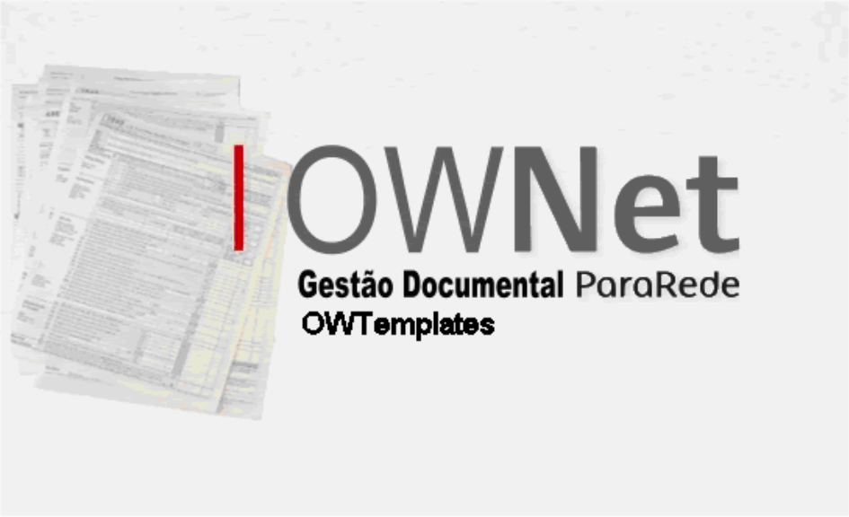

Manual de Instalação

INDÍCE
Requisitos de Software 3
Instalação 3
Configuração do GhostScript Printer 6
Segurança MSWord 10

Requisitos de Software
O sistema operativo base para a instalação dos componentes para os templates é a plataforma cliente Microsoft (Windows 2000 professional, Windows xp), ou a plataforma servidora.

Para normal funcionamento do OW.Net será necessário que os seguintes componentes estejam devidamente instalados e configurados.

- Dot NetFramework
- SOAP toolkit 3.0
- GhostScript
- WebService do OWnet (OWNet API) correctamente instalado e configurado

Instalação

Para executar o setup da aplicação basta seleccionar o ficheiro Setup.exe, seguindo então os seguintes passos.

1. Mensagem de Boas Vindas. Premir Next

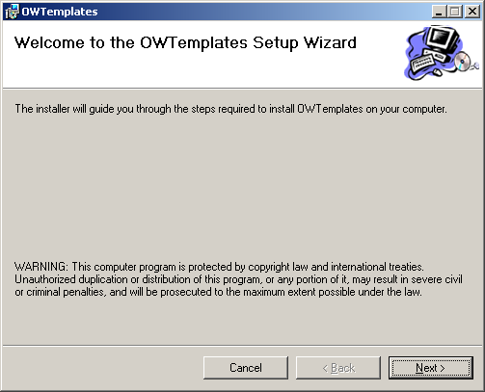

2. Selecção da localização do destino. Premir Next

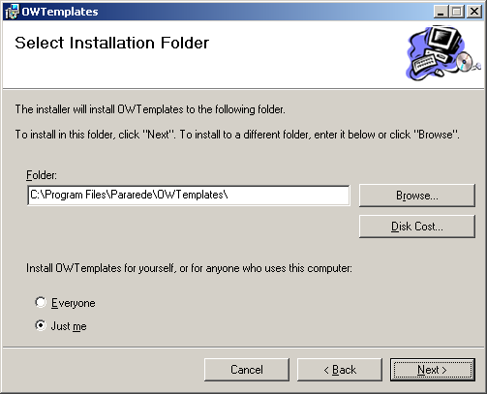

3. Premir Next

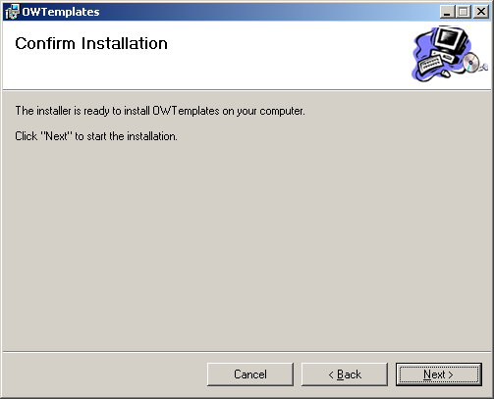

5. Confirma a instalação. Premir Close

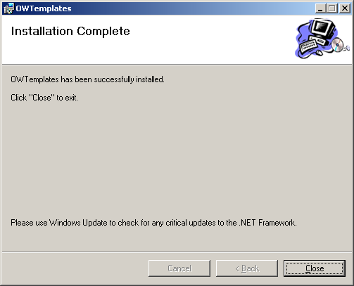

Configuração do GhostScript Printer

- Click Start → Settings → Printers
- Click “Add Printer”
- O seguinte Wizard aparece:

Premir Next

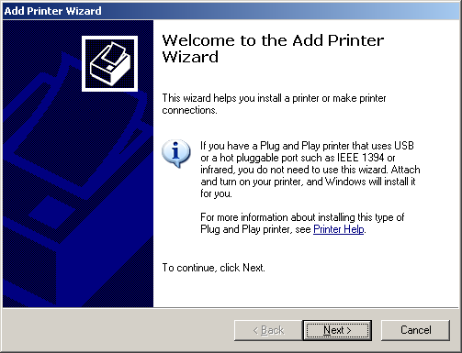

Retirar a opção ‘Automatically detect and Install my Plug and Play printer’ e premir Next

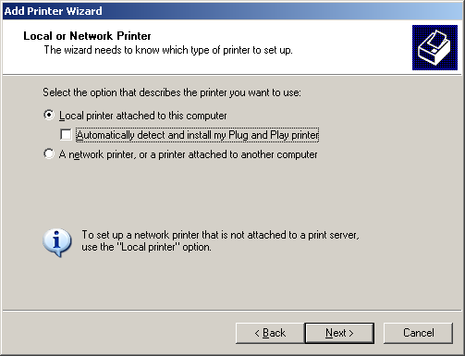

Seleccionar ‘FILE: (Print to File) e Permir Next

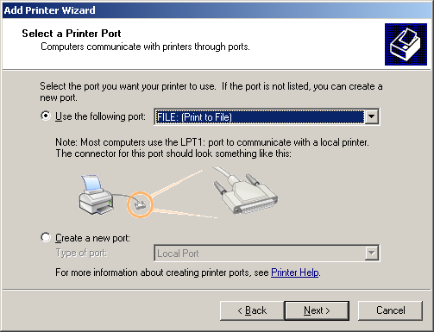

Seleccionar da lista Manufacturer a empresa ‘QMS’ e da lista Printers a impressora ‘QMS ColorScript 1000 Level 2’

Premir Next
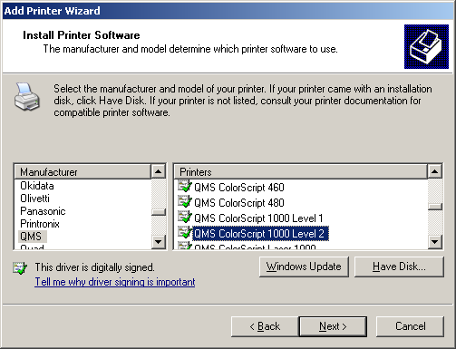

Definir o Printer Name como ‘OWNetPS’ e Premir Next

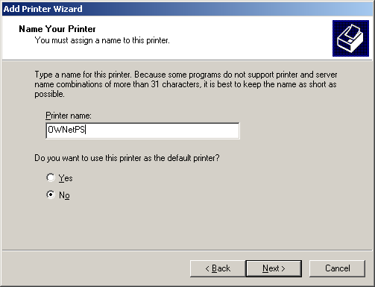
Premir Next

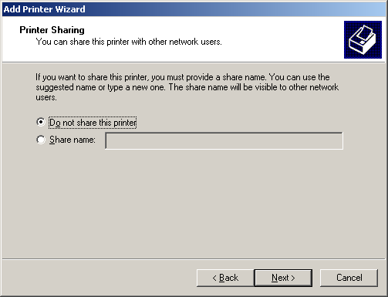

Premir Next

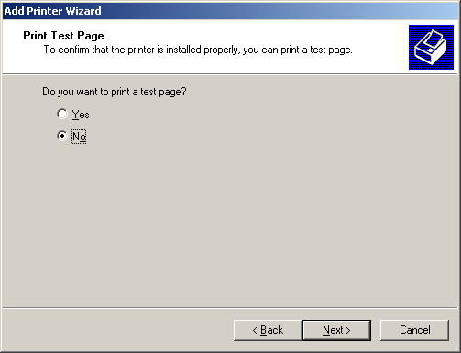

Premir Finish

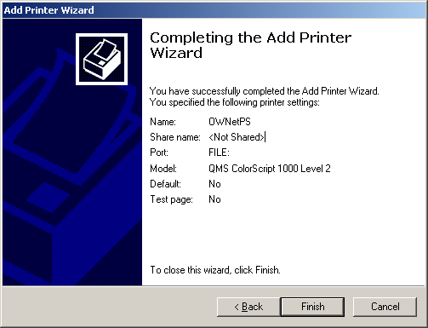

Segurança MSWord

Por omissão o MSWord não executa Macros que não sejam certificadas. Para que o OWTemplate funcione correctamente o MSWord tem que ser configurado de maneira a que possa executar Macros não certificadas.

1) Ir as opções do MSWord

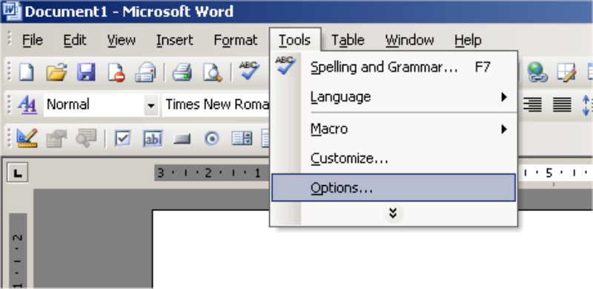

2) Escolher a opção ‘Security’

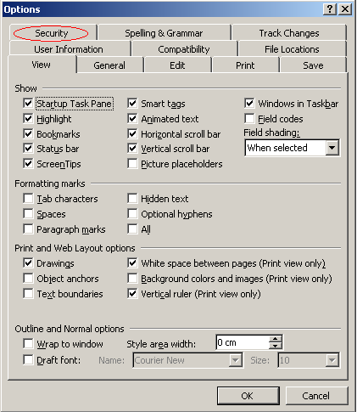

3) Premir o botão Macro Security...

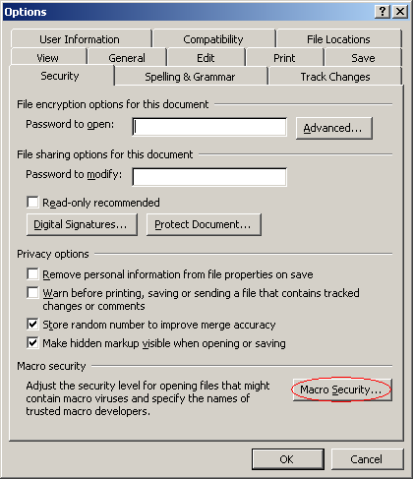

4) Seleccionar ‘Medium’ e confirmar a alteração no botão OK

